**Дидактическое пособие**

**«СОЛНЕЧНАЯ СИСТЕМА»**

**ДЛЯ ДЕТЕЙ СТАРШЕГО ДОШКОЛЬНОГО ВОЗРАСТА**

***Подготовила воспитатель: Гунчевская Светлан Григорьевна***

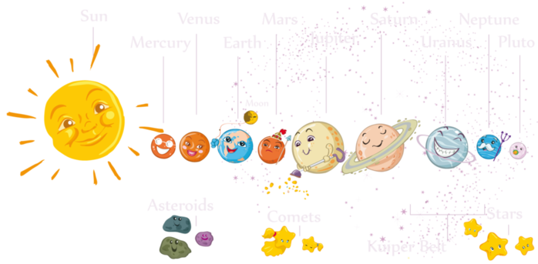

2021г.

«Я верю, друзья караваны ракет

Помчат нас вперед от звезды до звезды.

На пыльных тропинках далеких планет

Останутся наши следы»

В.Войнович

**Актуальность.**

Современные дошкольники задают много вопросов о космосе, звездах, планетах, так как эта тема будоражит их детскую фантазию. Эта тема вызывает у детей интерес и дает возможность многосторонне развивать личность ребенка. Дидактические игры на тему «Космос» помогают детям сформировать первоначальные представления о космосе, солнце как звезде, планетах Солнечной системы, о созвездиях. В процессе игр о космосе у детей формируются знания об окружающем мире, воспитываются познавательные процессы. Они расширяют кругозор, способствуют развитию у детей наблюдательности и любознательности, развивают интеллект.

**Цель:**

Обогатить и расширить представления и знания детей о космосе, о планетах Солнечной системы, о созвездиях, способствовать развитию познавательных и интеллектуальных способностей детей.

**ИГРА «РАЗЛОЖИ ПЛАНЕТЫ НА ОРБИТАХ»**

**Задачи:**

-расширять знания детей о космосе, о строении Солнечной системы;

-развивать навыки ориентировки и пространственные представления;

-называть по памяти планеты Солнечной системы;

-упражнять в счете планет;

-развивать у детей коммуникативные навыки.

**Материал:**

девять планет из картона разного размера и цвета, карточки с цифрами от 1 до 9, схема Солнечной системы, шнуры для выкладывания орбит, девять мячей разного размера и цвета.

**Варианты игры:**

**Вариант №1**

Дети затем размещают планеты по своим «дорожкам»- орбитам.

**Вариант №2**

Дети выкладывают планеты на схему солнечной системы при помощи стихотворения без карточек.

«Раз – Меркурий,

Два – Венера,

Три – Земля,

Четыре – Марс,

Пять – Юпитер,

Шесть – Сатурн,

Семь – Уран,

За ним – Нептун.

Он восьмым идет по счету

А за ним уже потом

И девятая планета

Под названием Плутон»

**Вариант №3**

Дети шнурами на полу выкладывают орбиты вокруг солнца и с мячами – планетами встают на свои «орбиты» в соответствии с расположением планет Солнечной системы.

**ИГРА «НАЙДИ ЛИШНЕЕ»**

**Задачи:**

-развивать логическое мышление (анализ и синтез);

-развивать умение проводить классификацию, объединять предметы по какому-либо основному, существенному признаку;

-развивать память.

**Материал:**

наборы карточек из четырех картинок.

**Правила игры:**

**Первый уровень** (с опорой на наглядность). Воспитатель показывает детям наборы из 4-х планет на пособии. Перед детьми ставится задача – найти среди картинок лишний предмет, не укладывающийся в общую схему.

**Второй уровень** (без опоры на наглядность). Воспитатель зачитывает детям наборы слов. Задача детей – найти в этом наборе лишнее слово, не укладывающееся в общую схему и объяснить свой выбор.

Предлагаемые наборы слов: Ракета, спутник, луноход, лодка. Солнце, Юпитер, Сатурн, Земля. Комета, звезда, метеорит, глобус и т.д.

**Дидактическое упражнение**

**«Найди свою планету (звезду)».**

Цель: - учить видеть среди множества предметов заданный предмет, развивать зрительное внимание, восприятие.

- формировать понятие относительности величины предметов, умение сравнивать предметы по величине.

 Ход упражнения:

1. Детям предлагается среди планет на пособии, найти заданную:

– Найдите большую красную планету, или маленькую зеленую.

- Найдите Солнце.

- Найти пятую от Солнца планету и т.д..

**Дидактическое упражнение**

**«Маршрут ракеты».**

Цель: - развивать у детей зрительное восприятие,

- активизировать зрительные функции глаз, развивать периферическое зрение.

- Формировать зрительно-двигательную ориентировку, вербализацию своих действий по пространственной ориентации.

Ход упражнение:

Педагог словесно описывает маршрут ракеты, Дети следуя инструкции педагога манипулируют ракетами показывают и проговаривают маршрут ракеты:

- Сначала ракета долетит до большой красной звезды, далее полетит к маленькой зеленой планете и т.п.

**Результат.**

Вначале знания детей о космосе были поверхностными, полученные в основном из мультфильмов. Дети называли 1 – 2 планеты, 1 – 2 созвездия, не представляли, чем люди занимаются в космосе.

Дидактические игры о космосе помогли детям систематизировать знания о космическом пространстве, Солнечной системе, созвездиях, обогатить активный словарь за счет введения новых слов. Дети стали более компетентны, у них значительно расширился кругозор по этой теме.

**Используемая литература.**

1. Паникова Е. А., Инкина В. В.«Беседа о космосе»
2. ДонинаО.И., ХамидулинаЛ.А.«Путешествие по Вселенной…»
3. Гризик Т.И.«Познаю мир»
4. Бондаренко Т.М.«Экологические занятия»
5. Павлова Л. Ю. «Сборник дидактических игр по ознакомлению с окружающим миром»
6. Венгер А.А. «Воспитание сенсорной культуры ребёнка»